Утверждены
приказом Министерства спорта
Российской Федерации
от 19 марта 2024 г. N 323

ПРАВИЛА ВИДА СПОРТА "АВИАЦИОННЫЕ ГОНКИ"

1. ОБЩИЕ ПОЛОЖЕНИЯ

Настоящие правила вида спорта "авиационные гонки" (далее - Правила) разработаны общероссийской спортивной федерацией по виду спорта "авиационные гонки" (далее - федерация), с учетом международных правил соревнований International Air Race Federation (далее - IARF) и являются обязательными для организаций, проводящих соревнования по виду спорта "авиационные гонки" (далее - соревнования) на всей территории Российской Федерации.

1.1. Термины и их определения.
В настоящих Правилах применяются следующие сокращения, аббревиатуры и термины, указанные в таблице N 1.

Таблица N 1

Сокращения, аббревиатуры, термины и их определения
Сокращение, аббревиатура, термин | Определение
Антидопинговые правила
Антидопинговое обеспечение соревнований осуществляется в соответствии с Общероссийскими антидопинговыми правилами

AV
Средняя оценка за фигуру

DNF
Участник не финишировал - нарушение правил соревнования, в результате которого полет не оценивается

DQ
Дисквалификация - нарушение правил соревнования, в результате которого участник снимается с соревнования

HZ
Оценка за фигуру "твердый ноль"

IARF
Международная федерация авиационных гонок

PZ
Оценка за фигуру "ноль по восприятию"

Воздушная трасса
Часть воздушного пространства над поверхностью земли или воды в виде коридора, в пределах которого выполняется полет летательного аппарата

Воздушные ворота
Парные статичные фигуры на основе надувных конструкций (пилоны), обозначающие воздушную трассу

ВПП
Взлетно-посадочная полоса - определенный прямоугольный участок сухопутного аэродрома, подготовленный для посадки и взлета воздушных судов

Двоеборье
Спортивная дисциплина, включающая в себя соревнования в двух классах

Итог
Подведение результатов

Летательный аппарат массой до 115 кг с поршневым двигателем
Летательный аппарат с гибким крылом без подвижных поверхностей управления либо с крылом без жестких элементов конструкции, управляемый перемещением веса пилота либо при помощи строп управления, взлет и посадка которого осуществляется с помощью шасси либо при помощи ног пилота

Летательный аппарат массой до 115 кг с реактивным двигателем
Летательный аппарат тяжелее воздуха с неподвижным крылом, способный в течение длительного времени выполнять свободный полет, оснащенный реактивной силовой установкой, необходимой ему для взлета, набора высоты, прохождения воздушной трассы.
Одно- и двухместные летательные аппараты с одним или двумя двигателями, создающими необходимую для движения силу тяги посредством преобразования внутренней энергии топлива в кинетическую энергию реактивной струи рабочего тела.

Пилотажный квадрат
Район пилотирования, представляющий собой участок земной или водной поверхности, имеющий форму квадрата

Поршневой самолет
Самолет с поршневым двигателем внутреннего сгорания, управляемый спортсменом, находящимся на борту летательного аппарата.
В настоящих Правилах к понятию поршневого самолета относятся одно- и двухместные летательные аппараты, летно-технические характеристики которых позволяют выполнять фигуры высшего пилотажа с максимальной эксплуатационной перегрузкой до +/- 6g.

Предельно малая высота
Минимально безопасная высота пилотирования и прохождения воздушных ворот, обуславливаемая размером зоны пилотирования и рельефом местности, типом используемых для гонок летательных аппаратов и уровнем квалификации участников

ПСВП
Поршневой самолет высший пилотаж

Реактивный самолет
Самолет с реактивной силовой установкой, управляемый спортсменом, находящимся на борту летательного аппарата.
В настоящих Правилах к понятию реактивного самолета относятся одно- и двухместные летательные аппараты с одним или двумя двигателями, создающими необходимую для движения силу тяги посредством преобразования внутренней энергии топлива в кинетическую энергию реактивной струи рабочего тела.

Система Аресте
Аэрокриптографическая система для обозначения фигур пилотажа Aresti System (Condensed)

СЛГ
Сертификат летной годности воздушного судна

Старший авиационный начальник
Должностное лицо, наделенное правами и обязанностями, определенными воздушным законодательством Российской Федерации

Экстремально-опасное пилотирование
Нарушение правил производства полетов, которое может привести к аварийно-опасной ситуации или к летному происшествию, в том числе нарушение летных ограничений летательного аппарата, потеря пространственной ориентировки, непреднамеренный вывод летательного аппарата на срывные режимы

1.2. Перечень спортивных дисциплин.
Соревнования по авиационным гонкам проводятся в спортивных дисциплинах в соответствии со Всероссийским реестром видов спорта (далее - ВРВС), указанных в таблице N 2.

Таблица N 2

Спортивные дисциплины
N п/п | Наименование спортивной дисциплины
1
класс - летательный аппарат массой до 115 кг с поршневым двигателем

2
класс - летательный аппарат массой до 115 кг с реактивным двигателем

3
класс - самолет поршневой

4
класс - самолет реактивный

5
класс - самолет реактивный - высший пилотаж

6
класс - самолет реактивный - высший пилотаж - известная программа - 1

7
класс - самолет реактивный - высший пилотаж - известная программа - 2

8
двоеборье

1.3. Сведения о характере проведения соревнований.
Соревнования проводятся в личном зачете и регулируются Положением (регламентом) о соревнованиях.

1.4. Сведения о применяемых системах проведения соревнований и определения победителя.
1.4.1. Сведения о применяемых системах проведения соревнований.
При проведении соревнований применяется олимпийская или этапная системы проведения.
Олимпийская система - система организации соревнований, состоящая из последовательно проводимых квалификационных соревнований (квалификация, квалификационная гонка) и финальных соревнований (финал, финальная гонка), предусматривающая выбывание (не прохождение в финал) спортсменов по результатам квалификации.
Этапная система - система организации соревнований, состоящая из одного или более этапов, разделенных по дате проведения. Этапная система предусматривает определение победителя на заключительном этапе по сумме выступлений во всех этапах.
1.4.2. Сведения о применяемых системах определения победителя.
В спортивных дисциплинах: "класс - летательный аппарат массой до 115 кг с поршневым двигателем", "класс - летательный аппарат массой до 115 кг с реактивным двигателем", "класс - самолет поршневой", "класс - самолет реактивный" соревнования проводятся по системе определения победителя по минимальному времени прохождения воздушной трассы, показанному каждым из участников.
В спортивной дисциплине "двоеборье" соревнования проводятся по системе определения победителя по сумме минимального времени прохождения воздушной трассы, показанным каждым из участников в спортивных дисциплинах "класс - летательный аппарат массой до 115 кг с поршневым двигателем" и "класс - летательный аппарат массой до 115 кг с реактивным двигателем" либо "класс - самолет поршневой" и "класс - самолет реактивный".
В спортивных дисциплинах "класс - самолет реактивный - высший пилотаж", "класс - самолет реактивный - высший пилотаж - известная программа - 1" и "класс - самолет реактивный - высший пилотаж - известная программа - 2", соревнования проводятся по системе определения победителя по максимальному количеству баллов, полученных каждым из участников.

1.5. Виды спортивных санкций, применяемых к спортсменам, спортивным судьям, тренерам, руководителям спортивных команд и другим участникам соревнований за противоправное влияние на результаты соревнований.
К спортсменам, спортивным судьям, тренерам, руководителям спортивных команд и другим участникам соревнований будут применяться санкции за противоправные действия, установленные пунктом 3 части 4 статьи 26.2 Федерального закона от 4 декабря 2007 года N 329-ФЗ "О физической культуре и спорте в Российской Федерации".

1.6. Обеспечение спортивных мероприятий.
1.6.1. Организаторы должны осуществлять Антидопинговое обеспечение спортивных мероприятий в Российской Федерации в соответствии с Антидопинговыми правилами.
1.6.2. В соответствии с Антидопинговыми правилами, ни один спортсмен или иное лицо, в отношении которых были применены дисквалификация или временное отстранение, не имеют права во время срока дисквалификации или временного отстранения участвовать в каком-либо качестве в соревнованиях.
1.6.3. Организаторы мероприятий осуществляют медицинское обеспечение участников и зрителей, в соответствии с приказом Министерства здравоохранения РФ от 23 октября 2020 года N 1144Н "Об утверждении порядка организации оказания медицинской помощи лицам, занимающимся физической культурой и спортом (в том числе при подготовке и проведении физкультурных мероприятий и спортивных мероприятий), включая порядок медицинского осмотра лиц, желающих пройти спортивную подготовку, заниматься физической культурой и спортом в организациях и (или) выполнить нормативы испытаний (тестов) Всероссийского физкультурно-спортивного комплекса "Готов к труду и обороне (ГТО)" и форм медицинских заключений о допуске к участию физкультурных и спортивных мероприятиях".
1.6.4. Организаторы должны обеспечить место проведения мероприятия пожарным автомобилем, в соответствии с Приказом Министерства транспорта Российской Федерации от 26 ноября 2020 г. N 517 "Об утверждении Федеральных авиационных правил "Аварийно-спасательное обеспечение полетов воздушных судов".
1.6.5. Обеспечение безопасности зрителей и спортсменов, в соответствии с Постановлением Правительства РФ от 18 апреля 2014 N 353 "Об утверждении Правил обеспечения безопасности при проведении официальных спортивных соревнований".

2. ТРЕБОВАНИЯ К УЧАСТНИКАМ СОРЕВНОВАНИЙ

2.1. Половые и возрастные группы спортсменов.
Участники соревнований делятся по половым и возрастным признакам согласно таблице N 3.

Таблица N 3

Возрастные и половые группы для всех спортивных дисциплин
N п/п | Возрастная группа, пол | Возраст
1
Мужчины
18 лет и старше

2
Женщины
18 лет и старше

2.2. Общие принципы допуска спортсменов к соревнованиям.
2.2.1. В официальных соревнованиях, проводимых на территории Российской Федерации, могут принять участие спортсмены мужского и женского пола, прошедшие комиссию по допуску. Условия допуска к соревнованиям определяются Положением (регламентом) о соревнованиях.
2.2.2. Каждый заявленный участник должен иметь действующее свидетельство пилота (летчика) или заменяющего его документа (за исключением пилотов летательных аппаратов с массой конструкции 115 кг и менее), и действующее медицинское заключение врачебно-летной комиссии, за исключением пилотов летательных аппаратов с массой конструкции 115 кг и менее.
2.2.3. В соревнованиях могут участвовать спортсмены, допущенные к полетам по программе данных соревнований в соответствующей дисциплине. Условия допуска к соответствующей дисциплине определяются Положением (регламентом) о соревнованиях.
2.2.4. Подача заявки, также к заявке требуется предоставление паспорта гражданина Российской Федерации, зачетной классификационной книжки, медицинского заключения, полиса страхования жизни и здоровья от несчастных случаев, летной книжки с оформленным допуском к полетам по программе соревнований, иных документов, предусмотренных Положением (регламентом) о соревнованиях.

2.3. Права и обязанности спортсменов, тренеров, представителей спортивных сборных команд на соревнованиях.
2.3.1. Спортсмен обязан:
а) строго соблюдать настоящие Правила, Положение (регламент) о соревнованиях;
б) быть корректным по отношению ко всем участникам соревнований и зрителям;
в) использовать исправный летательный аппарат, позволяющий по своим летно-техническим характеристикам безопасно выполнять всю программу соревнований;
г) каждый участник соревнования, являясь командиром воздушного судна, несет личную ответственность за техническое состояние своего летательного аппарата и работоспособное состояние своего оборудования;
д) все участники соревнований должны знать и соблюдать правила безопасности полетов, соответствующие федеральные авиационные правила и правила производства полетов на аэродроме проведения соревнований;
е) участники соревнований в классе - летательный аппарат массой до 115 кг с поршневым двигателем должны иметь:
защитную экипировку головы (шлем), грудной клетки, плеч, предплечья, локтей и колен,
персональные автоматические спасательные флотационные (надувные при касании о воду) устройства и стропорезы (ножи для обрезания строп) при выполнении полетов над водной поверхностью.
2.3.2. Спортсмен имеет право:
а) своевременно получать необходимую информацию о ходе соревнований, программе соревнований, изменениях в программе соревнований;
б) обращаться в главную судейскую коллегию соревнований по любому вопросу лично или, при наличии, через официального представителя своей команды.
2.3.3. Представитель команды, тренер обязан:
а) выступать посредником между главной судейской коллегией соревнований и спортсменами (тренерами) команды;
б) представитель команды и тренер обязаны строго соблюдать настоящие Правила и Положение (регламент) о соревнованиях и быть корректными по отношению ко всем участникам соревнований и зрителям.
2.3.4. Представитель, тренер не могут быть одновременно судьей данных соревнований.
Представитель команды, тренер вправе выполнять следующие функции:
а) участвовать в проведении жеребьевки;
б) участвовать в проводимых главным судьей брифингах и совещаниях;
в) нести ответственность за дисциплину членов команды, и обеспечивать своевременную явку их на соревнования.

2.4. Условия страхования участников соревнований.
Участие в соревнованиях осуществляется только при наличии договора о страховании от несчастных случаев, который предоставляется в комиссию по допуску участников перед началом соревнования. Страхование может производиться как за счет бюджетных, так и внебюджетных средств в соответствии с законодательством Российской Федерации и субъектов Российской Федерации.

2.5. Иные требования.
2.5.1. В летательном аппарате должен находиться только один пилот (участник соревнований).
2.5.2. В целях обеспечения безопасности на борту летательного аппарата может находиться судья по безопасности. Возможность нахождения на борту летательного аппарата судьи по безопасности определяется Положением (регламентом) о соревнованиях.
2.5.3. Нахождение пассажиров и иных посторонних лиц на борту участвующих в соревнованиях летательных аппаратов запрещается, мера наказания - дисквалификация спортсмена на 1 месяц.

3. ТРЕБОВАНИЯ, ПРЕДЪЯВЛЯЕМЫЕ К ОРГАНИЗАТОРАМ
СОРЕВНОВАНИЙ. УСЛОВИЯ ПРОВЕДЕНИЯ СОРЕВНОВАНИЙ.

3.1. Права и обязанности организаторов соревнований по подготовке и проведению соревнований.
3.1.1. Организация, проводящая соревнования, определяется Положением (регламентом) о соревнованиях.
3.1.2. При проведении соревнований создается организационный комитет из представителя федерации, представителя органа власти субъекта Российской Федерации, начальника службы безопасности, руководителя спасательной службы, координатора волонтеров соревнований, начальника информационной службы.
3.1.3. Общее руководство, контроль подготовки и проведения соревнований осуществляют директор соревнований, главный судья соревнований и старший авиационный начальник аэродрома или посадочной площадки.
3.1.4. Директор соревнований занимается организационной частью соревнований: согласовывает группу руководства полетами, авиационно-технический и обслуживающий персонал, группы метеорологического и медицинского обеспечения соревнований со старшим авиационным начальником аэродрома (посадочной площадки).
3.1.5. Контроль соблюдения правил проведения соревнований, правил судейства, положений (регламентов) о соревнованиях, рассмотрение протестов и решение спорных вопросов, утверждение результатов соревнований осуществляет главный судья соревнований.
3.1.6. Перед началом соревнований главный судья утверждает комиссию по допуску, судейскую коллегию, а также, при необходимости, список судей по безопасности.
3.1.7. Комиссия по допуску проверяет соответствие уровня личной летной подготовки спортсмена, на основании представления необходимых документов и допусков к полетам.
3.1.8. В процессе регистрации для участия в соревновании, участник, являясь командиром воздушного судна, подписывает заявление, в котором декларирует, что используемый им летательный аппарат соответствует требованиям и пригоден для эксплуатации (приложение N 9).
3.1.9. Главный судья соревнований может запретить участнику вылет в любое время, если, по его мнению, летательный аппарат либо иное оборудование не пригодно к эксплуатации или опасно.
3.1.10. Перед началом соревнований главный судья проводит брифинг для судей и участников соревнований по критериям судейства и оценке соревнований.
3.1.11. Во время официальных тренировочных полетов главный судья соревнований организует для судей контрольное судейство, которое предусматривает предварительную расстановку судей, отработку механизма судейства, для совершенствования уровня судейства и подбора оптимального места для судей.

3.2. Условия проведения соревнований.
3.2.1. Все соревнования проводятся на аэродромах, посадочных площадках и над акваториями, пригодными для безопасного выполнения полетов по программе соревнований, оборудованных радиосвязью, обозначенной зоной пилотажа и судейскими позициями.
3.2.2. При проведении соревнования над водной поверхностью (акваторией) обязательно наличие поисково-спасательного обеспечения, а у участников - индивидуальных средств спасения на воде.
3.2.3. В случае технической неисправности для осмотра техническим персоналом летательного аппарата выделяется техническая зона.
3.2.4. Требования к зоне пилотажа:
зона пилотажа представляет собой квадрат, центральной точкой которого является пересечение основной и дополнительной осей пилотажа;
размеры пилотажного квадрата указаны в таблице N 4.

Таблица N 4

Размеры пилотажного квадрата
Спортивная дисциплина | Размер зоны пилотирования, м
Спортивная дисциплина, содержащая в своем наименовании "класс - самолет реактивный - высший пилотаж"
2000 x 2000

"класс - самолет поршневой", "класс - летательный аппарат массой до 115 кг с реактивным двигателем"
1000 x 1000

"класс - летательный аппарат массой до 115 кг с поршневым двигателем"
500 x 500

3.2.5. Требования к обозначению пилотажного квадрата:
- каждая ось размечается полотнищами размером 2 x 9 м;
- концы осей и четыре угла квадрата должны быть четко обозначены;
- полотнища должны хорошо просматриваться с рабочих высот;
- цвет полотнищ должен быть белым.
Схема пилотажного квадрата изображена в Приложении N 2.
3.2.6. Полеты могут начинаться через 30 минут после восхода солнца и должны заканчиваться не позднее 30 минут до захода солнца.
3.2.7. Порядок определения очередности выполнения полетов:
по каждой программе соревнований очередность определяется жеребьевкой, проводимой главным секретарем соревнований;
члены судейской коллегии, ассистенты или другие помощники на судейской линии не могут присутствовать на жеребьевке;
если программа прерывается на ночь или образовался длительный перерыв в течение одного дня, оставшиеся участники вновь проводят жеребьевку до возобновления полетов;
после каждой жеребьевки первый выступающий участник должен иметь один час между жеребьевкой и взлетом.

3.3. Метеоусловия.
3.3.1. Метеоусловия, для проведения соревнований должны соответствовать минимумам, указанным в таблице N 5.

Таблица N 5

Допустимые метеоусловия
Метеоусловия | Уровень сложности:
Первый
Второй
Третий

Класс - самолет поршневой

Нижняя граница облачности, м
1250
1550
1550

Полетная видимость, м
5000
7000
7000

Максимальная встречная составляющая скорости ветра у земли относительно ВПП, м/с
12
10
10

Максимальная боковая составляющая скорости ветра у земли относительно ВПП, м/с
6
4
4

Спортивные дисциплины, содержащие в своем наименовании слова "класс - самолет реактивный"

Нижняя граница облачности, м
2100
2100
2100

Полетная видимость, км
6
6
7

Максимальная встречная составляющая скорости ветра у земли относительно ВПП, м/с
12
12
10

Максимальная боковая составляющая скорости ветра у земли относительно ВПП, м/с
7
7
5

Класс - летательный аппарат массой до 115 кг с реактивным двигателем

Нижняя граница облачности, м
1250
1250
1250

Полетная видимость, м
5000
7000
7000

Максимальная встречная составляющая скорости ветра у земли относительно ВПП, м/с
12
10
8

Максимальная боковая составляющая скорости ветра у земли относительно ВПП, м/с
7
5
4

Класс - летательный аппарат массой до 115 кг с поршневым двигателем

Нижняя граница облачности, м
100
100
100

Полетная видимость, м
2000
2000
2000

Максимальная встречная составляющая скорости ветра у земли относительно ВПП, м/с
8
8
8

Максимальная боковая составляющая скорости ветра у земли относительно ВПП, м/с
6
6
6

Двоеборье <*>
-
-
-

--------------------------------
<*> Двоеборье формируется из спортивных дисциплин, указанных в пункте 5.3 настоящих Правил. При проведении соревнований учитываются требования метеоусловий по каждой спортивной дисциплине.

3.3.2. В начале каждого дня и каждой программы принимается решение о направлении выполнения пилотажного комплекса, принимается с учетом преобладающего направления фактического ветра и прогноза на ближайшее время.
3.3.3. Полеты запрещены, в случае недопустимых метеоусловий.
3.3.4. Если метеоусловия не отвечают требованиям, указанным в таблице N 5, главный судья соревнований принимает решение о прекращении полетов.

3.4. Меры безопасности.
3.4.1. Старший авиационный начальник аэродрома, на котором проводятся соревнования, должен довести до всех участников правила поведения и безопасности полетов на данном аэродроме.
3.4.2. Полеты выполняются на летательных аппаратах, технические характеристики которых согласно их Руководству по летной эксплуатации, позволяют безопасно выполнять всю программу соревнований. Соответствие технических характеристик проверяет старший авиационный начальник аэродрома проведения соревнований, установленных Руководством по летной эксплуатации летательного аппарата.
3.4.3. В случае отказа авиационной техники в процессе выполнения упражнения участник обязан прекратить задание и вернуться в техническую зону, для осмотра неисправности.
3.4.4. При попадании в метеоусловия не безопасные для полета (выходящие за пределы допустимых метеоусловий, таблица N 5), участник обязан прекратить задание.
3.4.5. За участником, выполняющим тренировочный полет, обязан наблюдать находящийся на тренерской радиостанции и готовый в любой момент дать команду о прекращении полетного задания тренер либо помощник главного судьи по безопасности.
3.4.6. Для обеспечения безопасности полетов главному судье соревнований на все соревнования назначается судья по безопасности, подающий, в случае необходимости, команды по радиостанции.
3.4.7. Главный судья соревнований может дисквалифицировать любого участника, который, по его мнению, демонстрирует опасную технику пилотирования.
3.4.8. Участник не должен превышать эксплуатационные ограничения, предусмотренные к летательному аппарату.
3.4.9. Участник должен не допускать снижение летательного аппарата ниже пределов высоты пилотирования, указанных в таблице N 6.

Таблица N 6

Нижние пределы пилотирования
Спортивная дисциплина | Уровень сложности, допустимые пределы пилотирования, м
Первый
Второй
Третий

Класс - самолет поршневой
200
400
600

Спортивная дисциплина, содержащая в своем наименовании "класс - самолет реактивный"
300
400
600

Класс - летательный аппарат массой до 115 кг с реактивным двигателем
200
400
600

Класс - летательный аппарат массой до 115 кг с поршневым двигателем
3
5
10

Двоеборье <*>
-
-
-

--------------------------------
<*> Двоеборье формируется из спортивных дисциплин, указанных в пункте 5.3 Правил. При проведении соревнований учитываются требования нижних пределов пилотирования по каждой спортивной дисциплине.

3.4.11. Участники, допустившие снижение ниже нижнего предела пилотирования, отстраняются от дальнейшего участия в данном соревновании.

3.5. Технические неисправности.
3.5.1. В случае обнаружения технической неисправности, до начала полетов, участник может использовать резервный летательный аппарат, если устранение дефекта затягивается на длительное время.
3.5.2. В случае выполнения полета на резервном летательном аппарате, участнику разрешается выполнить три фигуры для облета (опробования) летательного аппарата.
3.5.3. Если участник обнаружил неисправность в полете, ему необходимо произвести посадку и зарулить в специально отведенную зону.

3.6. Повторные полеты:
3.6.1. Повторные полеты проводятся в порядке, определяемом главным судьей соревнований.
3.6.2. Во время повторного полета участник должен выполнить всю программу упражнения.
3.6.3. В случае технической неполадки участник соревнований имеет право заново выполнить комплекс или пройти трассу.
3.6.4. В случае прерывания полета при неблагоприятных погодных условиях участник соревнований имеет право заново выполнить комплекс или пройти трассу.
3.6.5. Если при повторном выполнении комплекса спортсмен пропускает фигуру или выполняет не ту фигуру в ранее оцененной части комплекса с целью получить преимущество в выполнении оставшейся части комплекса, то оценка за эту фигуру исправляется на HZ.

4. ТРЕБОВАНИЯ К МЕСТУ ПРОВЕДЕНИЯ СОРЕВНОВАНИЙ

4.1. Соревнования проводятся в воздушном пространстве Российской Федерации, в соответствии с Воздушным кодексом Российской Федерации, Федеральными правилами использования воздушного пространства Российской Федерации, утвержденными постановлением Правительства Российской Федерации от 11 марта 2010 года N 138.
4.2. Соревнования могут проводиться над земной либо водной поверхностью вне зависимости от статуса соревнований.
4.3. Организаторы соревнований обязаны обеспечить совместно с собственниками, пользователями объектов спорта меры общественного порядка и общественной безопасности в соответствии с Федеральным законом, утвержденным Правительством Российской Федерации.
4.4. Зона пилотирования летательных аппаратов располагается на расстоянии не менее 200 м от зоны расположения зрителей.
4.5. Зона проведения спортивного мероприятия требует обеспечения пожарным автомобилем, в соответствии с пунктом 1.8 настоящих Правил.
4.6. Судьям предоставляется техническая площадка, которая представляет собой помещение (в т.ч. открытого типа) и (или) часть помещения произвольных размеров с рабочей зоной для фиксации результатов (столы, стулья, розетки, компьютер, принтер), на которой располагаются технические средства для проведения и обеспечения соревнований.

5. ПРАВИЛА ПРОВЕДЕНИЯ СОРЕВНОВАНИЙ

5.1. Общие положения (для классов: самолет поршневой, самолет реактивный, летательный аппарат массой до 115 кг с реактивным двигателем, летательный аппарат массой до 115 кг с поршневым двигателем).
Соревнования состоят из двух этапов:
а) квалификационные полеты;
б) финальная гонка.

5.1.1. Квалификационные соревнования.
5.1.1.1. Квалификационные соревнования определяют личные результаты и места участников, для попадания в финальную гонку.
5.1.1.2. Для каждого класса летательного аппарата существует свой перечень фигур высшего пилотажа, элементов маневрирования, схемы трасс, включенных в обязательные упражнения каждого уровня сложности. Последовательность исполнения фигур в упражнении называется комплексом либо программой. Для квалификационных соревнований понятия "программа" и "комплекс" идентичны.
5.1.2.3. Указанные комплексы фигур и схемы трасс составляются всероссийской коллегией судей федерации в начале спортивного сезона, утверждаются президиумом федерации и публикуются не позднее, чем за 30 дней на официальном сайте федерации до первых соревнований, в соответствующей спортивной дисциплине и уровне сложности.
5.1.2.4. Условия участия спортсменов в квалификационных соревнованиях определяются Положением (регламентом) соревнований.

5.1.3. Квалификационные соревнования (для классов: самолет поршневой, самолет реактивный, летательный аппарат массой до 115 кг с реактивным двигателем, летательный аппарат массой до 115 кг с поршневым двигателем).
5.1.3.1. Квалификационные соревнования заключаются в прохождении трассы, с правильным прохождением воздушных ворот за минимально возможное время, выполнении фигур высшего пилотажа и/или в маневрировании (для класса - летательный аппарат массой до 115 кг с поршневым двигателем).
5.1.3.2. Каждый из участников может совершить не более двух пробных полетов, в ходе которых происходит его ознакомление с трассой.
5.1.3.3. В каждом квалификационном полете участник имеет две попытки на прохождение трассы.
5.1.3.4. К выполнению первого квалификационного полета допускаются все участники по результатам решения комиссии по допуску и выполнения контрольных (в случае необходимости) полетов.
За участником, выполняющим первый квалификационный полет, наблюдает заместитель главного судьи по безопасности, готовый немедленно дать команду участнику по радиосвязи, в том числе на прекращение полетного задания при наличии грубых ошибок техники пилотирования.
5.1.3.5. Решение об отстранении участника от соревнований в квалификационных полетах принимает Главный судья соревнований на основании судейской записки заместителя главного судьи по безопасности.
5.1.3.6. Во втором квалификационном полете спортсмен имеет две попытки прохождения воздушной трассы на время. За результат принимается среднее арифметическое времени прохождения с учетом штрафных секунд.
5.1.3.7. По итогам квалификационных полетов определяется количество допущенных участников для участия в финальную гонку.
5.1.3.8. Спортсмен участвует в квалификационных полетах и финальных турах на одном и том же летательном аппарате, за исключением случаев отказов авиатехники. Если по технической причине участник вынужден сменить летательный аппарат, ему разрешается выполнить один тренировочный полет и дополнительно не более 3-х элементов вертикального и горизонтального маневрирования (на выбор участника).

5.1.4. Финальная гонка
5.1.4.1. Определяет показанный результат и место занятое участником.
5.1.4.2. Соревнования заключаются в скоростном пилотировании летательного аппарата по специально установленной воздушной трассе с правильным прохождением воздушных ворот за минимально возможное время на предельно малой высоте.
5.1.4.3. Участники выполняют заданную летную программу по одному, совершая маневрирование и проходя через специально сконструированные воздушные ворота либо облетая отдельно стоящие пилоны.
5.1.4.4. Прохождение воздушных ворот оценивается, в соответствии с оценочными критериями прохождения воздушных ворот (таблица N 7).
5.1.4.5. Выигравшим гонку считается тот участник, который прошел трассу за меньшее время и при этом допустил меньше ошибок.
5.1.4.6. Соревнования проходят на трассе длиной 1 - 6 км, состоящей из не менее чем двух воздушных ворот. Также трасса может состоять из комбинации воздушных ворот и отдельно стоящих пилонов. Схема трассы разрабатывается и утверждается судейской коллегией до начала соревнований. Вариант трассы приведен в Приложении N 3.
5.1.4.7. Воздушные ворота представляют собой парные статичные фигуры на основе надувных конструкций (пилоны). Общий вид конструкции пилона приведен в Приложении N 4.
5.1.4.8. Расстояние между пилонами, образующими воздушные ворота, составляет два размаха крыла типа летательного аппарата (или 20 м), участвующего в соревнованиях, а в классе - летательный аппарат массой до 115 кг с поршневым двигателем.
5.1.4.9. Посередине воздушных ворот на земной поверхности находится осевая линия. По решению главного судьи линия может не обозначаться.
5.1.4.10. Высота пилонов конструкции воздушных ворот должна быть не менее 25 метров для классов поршневой, реактивный, планерный и не менее 12 метров для класса летательный аппарат массой до 115 кг с поршневым двигателем.
5.1.4.11. Расположение и количество воздушных ворот на трассе, а также стартовые и финишные ворота, определяются организаторами соревнований исходя из размера места проведения соревнования, рельефа и планировки местности, наличия естественных и искусственных препятствий, места расположения зрителей и иных факторов.
5.1.4.12. Утвержденная схема трассы публикуется организаторами на официальном сайте федерации не позднее, чем за 24 часа до начала полетов.
5.1.4.13. Грубыми ошибками являются:
а) экстремально-опасное пилотирование;
б) прохождение более половины ворот с углами, превышающими те, что указаны в пункте 5.1.6.6;
в) в классе "летательный аппарат массой до 115 кг с поршневым двигателем" - использование акселератора при прохождении воздушных ворот при полете над сушей.

5.1.5. Определение результатов.
5.1.5.1. Показавшие лучшее время прохождения трассы и занявшие с 1 по 9 места в квалификационных полетах, выходят в финальную гонку. Остальные участники занимают места в турнирной таблице начиная с 10 места и ниже согласно результату, показанному во втором квалификационном полете.
5.1.5.2. Победителями в финальной гонке определяются участники, показавшие минимальное время прохождения трассы с учетом штрафного времени.
5.1.5.3. Каждый из участников имеет одну или две попытки прохождения трассы согласно схеме и порядку прохождения воздушных ворот. Количество попыток регулируется Положением (регламентом) о соревнованиях.

5.1.6. Правила прохождения трассы.
5.1.6.1. Правила прохождения трассы обязаны соблюдать все участники во всех случаях.
5.1.6.2. Начало прохождения трассы - с первых воздушных ворот. По пролету первых ворот засекается время. Остановка времени производится по пролету финишных ворот. Время засекается автоматически с использованием инфракрасных сенсоров или судьями с использованием секундомеров.
5.1.6.3. Выход на первые воздушные ворота осуществляется из зоны ожидания, в которой участник находится до команды заместителя главного судьи по безопасности. Высота в зоне ожидания определяется Положением (регламентом) соревнований, выполнение фигур высшего пилотажа в зоне ожидания запрещено.
5.1.6.4. Прохождение воздушных ворот на трассе выполняется последовательно, с соблюдением установленной очередности и направления.
5.1.6.5. Если участник пропустил очередные ворота, то он считается не финишировавшим (DNF).
5.1.6.6. Все воздушные ворота проходятся в горизонтальном полете, с углом тангажа не более +/- 5°, с креном не более 5°, в зоне безопасного прохождения.
5.1.6.7. Высота прохождения воздушных ворот определяется специальным обозначением, нанесенным на пилоны воздушных ворот, в виде зоны безопасного прохождения. Обозначения приведены в Приложении N 4. В классах самолет поршневой, самолет реактивный, летательный аппарат массой до 115 кг с реактивным двигателем высота прохождения воздушных ворот определяется по фюзеляжу летательного аппарата, а в классе - летательный аппарат массой до 115 кг с поршневым двигателем, - по шасси летательного аппарата либо ногам пилота.
5.1.6.8. После прохождения воздушных ворот участник может выполнить маневр с набором высоты, в том числе с элементами высшего пилотажа.
5.1.6.9. Если летательный аппарат участника после прохождения первых воздушных ворот отсутствует на трассе более 30 секунд, то он считается не финишировавшим (DNF).
5.1.6.10. После прохождения летательного аппарата участника через финишные ворота отсекается время, которое и является временем прохождения трассы.
5.1.6.11. Участник соревнования при выполнении полета может сверяться со схемой трассы. Схема трассы выдается участникам не менее чем за 24 часа до начала тренировочных полетов и размещается на сайте федерации.

5.1.7. Оценка прохождения трассы.
5.1.7.1. Судьи независимо друг от друга оценивают качество прохождения ворот визуально или при помощи электронных средств.
5.1.7.2. Оценка судей за качество прохождения трассы участника равна сумме времени прохождения трассы и штрафного времени.
5.1.7.3. Штрафное время назначается в случае прохождения каждых воздушных ворот с ошибками. Оценки, которые выставляются большинством судей, переводятся в штрафные очки по таблице N 7.
5.1.7.4. Если судья на трассе оценивает прохождение конкретных воздушных ворот как "правильное", то он в соответствующей графе ставит оценку "1", и его оценка остается действительной для определения результатов.
5.1.7.5. Если судья на трассе считает, что прохождение воздушных ворот не соответствует заданным параметрам, которые не могут быть подтверждены как факт, прохождение воздушных ворот оценивается "нулем по восприятию" (PZ). Судья на трассе должен обозначить причину, по которой он поставил эту оценку.
5.1.7.6. Если судья ставит "твердый" ноль за прохождение воздушных ворот (HZ), то:
а) он обязан отметить в судейской записке причину, за которую поставлена оценка;
б) в случае подтверждения факта главным судьей (с просмотром видеозаписи в случае необходимости) все другие оценки, данные судьями на трассе за прохождение этих воздушных ворот, исправляются на 0 (CHZ);
в) в случае неподтверждения факта оценка 0 (HZ), данная судьей на трассе неправильно, исправляется на оценку, поставленную большинством судей.
5.1.7.7. Видеоконтроль применяется только для определения HZ в следующих случаях:
а) определение выхода элементов конструкции летательного аппарата за границу воздушных ворот;
б) прохождение воздушных ворот ниже минимально безопасной высоты, регламентированной Положением (регламентом) соревнований (для класса летательный аппарат массой до 115 кг с поршневым двигателем - прохождение шасси летательного аппарата либо ног пилота ниже безопасной высоты);
в) пропуск воздушных ворот.
5.1.7.8. Если судья на трассе по какой-то причине не видел или не может оценить прохождение участником очередных воздушных ворот, он ставит оценку "AV" и эта оценка исправляется на оценку, поставленную большинством судей.
5.1.7.9. Нарушение нижнего предела высоты, регламентированного Положением (регламентом) о соревнованиях, фиксируются решением большинства судей.
5.1.7.10. Решение о временной дисквалификации участника принимается Главным судьей соревнований.
5.1.7.11. Оценки за прохождение ворот и время прохождения всей трассы.
5.1.7.12. При оценке качества прохождения участниками воздушных ворот, судьи на трассе должны руководствоваться следующими критериями:
а) прохождение летательным аппаратом воздушных ворот по высоте;
б) точность прохождения створа воздушных ворот по тангажу и крену;
в) прохождение летательным аппаратом воздушных ворот в заданном направлении;
г) отсутствие пилонов, поврежденных вследствие столкновения с элементом летательного аппарата.
5.1.7.13. Качество прохождения каждых воздушных ворот определяется оценочными критериями, указанными в таблице N 7.

Таблица N 7

Оценочные критерии прохождения воздушных ворот
Критерий | Оценка | Штрафное время (секунды)
Прохождение летательным аппаратом воздушных ворот по высоте:

В пределах зоны безопасного прохождения пилонов
1
0

За пределами зоны безопасного прохождения пилонов
0
20

Ниже минимально безопасной высоты
DQ
-

Точность прохождения створа воздушных ворот по тангажу:

В пределах 5°
1
0

Более 5°
0
20

Точность прохождения створа воздушных ворот по крену:

В пределах 5°
1
0

Более 5°
0
20

Прохождение воздушных ворот в заданном направлении:

В направлении согласно схеме трассы
1
0

В противоположном направлении
HZ
20

Сбитые пилоны (пилоны задеты любой частью летательного аппарата):

Один пилон
0
20

Два пилона и более
DNF
-

Оценка "ноль" за прохождение воздушных ворот:

"Ноль по восприятию"
PZ
20

"Твердый" ноль
HZ
20

Примечание:
Судейская оценка "1" - фигура или маневр выполнены правильно и не облагаются штрафными секундами.
Судейская оценка "0" - фигура или маневр выполнены с ошибкой и облагаются штрафными секундами.

5.1.7.14. Время прохождения трассы засекается при прохождении первых воздушных ворот, время финиша фиксируется при прохождении финишных воздушных ворот.
5.1.7.15. Хронометраж производится тремя судьями, за время выполнения программы принимается среднее арифметическое значение показаний трех хронометров или электронных средств фиксации времени.
5.1.7.16. За грубые нарушения, допущенные во время соревнований к спортсменам, применяются меры:
5.1.7.17. Спортсмен дисквалифицируется на время соревнований (DQ), если он:
а) допустил экстремально-опасное пилотирование;
б) выполнил фигуры высшего пилотажа в зоне ожидания.
5.1.7.18. Спортсмен считается не финишировавшим (DNF), если он:
а) допустил прохождение воздушных ворот не по очередности, заявленной на схеме трассы;
б) после начала полета летательный аппарат участника отсутствует на трассе более 30 секунд.

5.1.8. Принципы определения победителя.
5.1.8.1. Соревнования считаются состоявшимися, если в них приняли участие не менее 6 спортсменов.
5.1.8.2. Победитель и призеры соревнований определяются по итогам проведения финального тура.
5.1.8.3. По итогам соревнования на основании личных результатов участников составляется турнирная таблица, определяющее место участника, занятое им в конкретных соревнованиях.
5.1.8.4. Участник, не прошедший квалификацию, не попадает в финальную гонку. Участник, не финишировавший в финальной гонке, занимает последнюю строчку в турнирной таблице, если не финишировавших несколько, то их места в турнирной таблице занимаются исходя из фактического количества набранных очков, а при их равенстве у участников, по минимальному количеству штрафных баллов.
5.1.8.5. Турнирная таблица составляется для каждого класса.

5.2. Спортивные дисциплины "класс - самолет реактивный - высший пилотаж", "класс - самолет реактивный - высший пилотаж - известная программа - 1", "класс - самолет реактивный - высший пилотаж - известная программа - 2".

5.2.1. Проведение соревнований.
Составляющая соревнований заключается в оценке качества пилотирования самолета с реактивной силовой установкой с выполнением фигур высшего пилотажа, включенных в обязательные программы, установленные Положением (регламентом) о соревнованиях, для каждого уровня сложности, указанных в Приложении N 1.
На каждую программу участнику отводится один полет. Допускается выполнение двух программ в одном полете;
к выполнению Программы 1 допускаются все участники, прошедшие комиссию по допуску;
к выполнению Программы 2, допускаются спортсмены выполнившие Программу 1, кроме тех, кто был дисквалифицирован, участник допускается по решению Главного судьи соревнований, при отсутствии нарушения нижних пределов пилотирования (таблица N 6). Участник, дисквалифицированный за нарушение нижних пределов пилотирования, должен быть оповещен об этом до начала выполнения Программы 2 и не допущен к ее выполнению.
5.2.1.1. Комплексы пилотажа составляются с использованием системы "Арести".
5.2.1.2. Фигуры пилотажа в комплексах выполняются последовательно, с соблюдением установленной очередности и направления фигур.
5.2.1.3. Начало и окончание программы в классе самолет реактивный должны быть обозначены тремя покачиваниями крыльями (отмашками). Участники соревнований (кроме уровня сложности "Третий") перед выполнением отмашек на начало программы могут выполнить в квадрате фигуры безопасности для проверки состояния кабины и привязной системы.
5.2.1.4. Комплекс фигур высшего пилотажа в спортивной дисциплине "класс - самолет реактивный - высший пилотаж" формируется из всех фигур (уровень сложности "Первый"), Приложение N 1, установленных Положением (регламентом) о соревнованиях.
5.2.1.5. Комплекс фигур высшего пилотажа в спортивной дисциплине "класс - самолет реактивный - высший пилотаж - известная программа - 1" (уровень сложности "Третий") формируется из группы I фигур, приложение N 1, установленных Положением (регламентом) о соревнованиях.
5.2.1.6. Комплекс фигур высшего пилотажа в спортивной дисциплине "класс - самолет реактивный - высший пилотаж - известная программа - 2" (уровень сложности "Второй") формируется из групп фигур I и II, приложение N 1, установленных Положением (регламентом) о соревнованиях.
5.2.1.7. Условия допуска к соревнованиям.
5.2.1.7.1. В соревнованиях спортивных дисциплин "класс - самолет реактивный - высший пилотаж - известная программа - 1" и "класс - самолет реактивный - высший пилотаж - известная программа - 2" могут участвовать спортсмены, допущенные к полетам по программе высшего пилотажа на реактивных самолетах.
5.2.1.8. Соревнования проводятся в трех уровнях сложности: "Третий", "Второй" и "Первый". Прохождение уровней происходит последовательно, от простого к сложному:
Уровень сложности "Первый" - могут участвовать спортсмены, прошедшие подготовку в соответствующем классе по программе данного уровня сложности и имеющие не ниже второго спортивного разряда.
Уровень сложности "Второй" - могут участвовать спортсмены, прошедшие подготовку в соответствующем классе по программе данного уровня сложности и имеющие не ниже третьего спортивного разряда.
Уровень сложности "Третий" - могут участвовать спортсмены любого уровня спортивной подготовки, прошедшие обучение по программе данного уровня сложности.
5.2.1.9. Выполнение фигур безопасности не обязательно. Если фигуры выполняются, они должны выполняться одна за другой (с одного захода) в квадрате и могут следовать в любом порядке.
5.2.1.10. Полеты по программе соревнований уровня сложности "Третий" в спортивной дисциплине "класс - реактивный - высший пилотаж - программа - 1" выполняются только на летательных аппаратах с двойным управлением.

5.2.2. Тренировочные полеты.
5.2.2.1. Участники соревнований имеют право выполнить перед началом соревнований один 15-минутный тренировочный полет над квадратом, порядок тренировочных полетов определяется главным судьей соревнований.
5.2.2.2. Выполнение пилотажа в зоне ожидания запрещается.
5.2.2.3. Спортсмен не допускается к соревнованиям, если в процессе тренировочного полета он допускает:
нарушение летных ограничений летательного аппарата;
нарушение высоты нижних пределов пилотирования;
непреднамеренный вывод летательного аппарата на срывные режимы;
потерю пространственной ориентировки.
5.2.2.4. Участник имеет право выполнять все соревновательные полеты на том летательном аппарате, на котором он выполнял тренировочный полет.
5.2.2.5. Если по технической причине участник вынужден сменить летательный аппарат, ему разрешается выполнение дополнительного тренировочного полета, для ознакомления с летательным аппаратом.
5.2.2.6. Перечень тренировочных фигур и фигур безопасности указывается в Положении (регламенте) о соревнованиях.

5.2.3. Оценка выступлений.
5.2.3.1. Судьи по пилотажу независимо друг от друга оценивают качество выполнения каждой фигуры по десятибалльной системе с точностью до 0,5 балла с последующим переводом баллов в очки путем умножения на коэффициент сложности фигуры, указанный в Приложении N 1.
5.2.3.2. Оценка судей за качество выступления участника равна сумме очков за каждую фигуру комплекса.
5.2.3.3. Нарушение нижнего и верхнего пределов высоты и выполнение отмашек фиксируются решением большинства судей.
5.2.3.4. Оценка судьи за выступление участника равна оценке за качество минус суммарный штраф. Результат определяется средним арифметическим согласно протоколам судей по пилотажу (Приложение N 8).
5.2.3.5. Если судья оценивает выполнение фигуры PZ, его оценка остается действительной для определения результатов. Судья должен обозначать причину, по которой он поставил эту оценку (Приложение N 8).
5.2.3.6. Если судья считает, что выполненная фигура не соответствует заданным параметрам, которые не могут быть подтверждены как факт (штопорной срыв), фигура оценивается PZ. Судья должен обозначить причину, по которой он поставил эту оценку. Главный судья соревнований должен убедиться, что PZ поставлен за фигуру и по причине, по которой эта оценка может применяться (Приложение N 8).
5.2.3.7. Если судья ставит HZ за выполнение фигуры, то он обязан отметить в судейской записке причину (факт), за который поставлена оценка.
5.2.3.8. Если судья по какой-то причине не видел или не может оценить фигуру, он отмечает ее оценкой "AV" и эта оценка исправляется на среднее значение в соответствии с принятой программой обсчета результатов.

5.2.4. Оценка выполнения фигур.
5.2.4.1. Судьями должны приниматься во внимание следующие принципы:
а) геометрия фигуры (рисунок, радиусы, углы, плоскость полета, направление);
б) точность выполнения;
в) наличие четкой горизонтальной площадки в начале и конце фигуры;
г) выполненная фигура должна соответствовать последовательности исполнения, обозначенной в заявленном комплексе;
д) фигуры обратные оцениваются по тем же критериям, что и прямые;
е) за любую фигуру, начатую за пределами разметки, дается нулевая оценка.
5.2.4.2. Снижение оценки при выполнении фигур.
Отсутствие четкой горизонтальной площадки в начале и конце фигуры влечет за собой уменьшение оценки на 1 балл в каждом случае для каждой фигуры.
5.2.4.3. При завершении фигуры за каждое отклонение от правильного направления полета снимается 1 балл за каждые 5° отклонения (0,5 балла за 2,5°).
5.2.4.4. До начала следующей фигуры участник должен исправить все ошибки в направлении и так далее. Если этого не делается, то за каждую последующую фигуру, содержащую ошибку, снимается 1 балл за каждые 5° отклонения (0,5 балла за 2,5°).
5.2.4.5. За все другие отклонения от требуемой геометрии (плоскость полета, направление, угол крена) оценка снижается на 1 балл за каждые 5° (0,5 балла за 2,5°).
5.2.4.6. Проворот вращения с последующим возвратом крыльев в требуемое положение влечет снижение оценки на 1 балл за каждые 5° (0,5 балла за 2,5°) проворота. То же самое относится к завершению петель или частей петель, если нос летательного аппарата прошел через требуемое положение и затем возвращен на него.
5.2.4.7. Если фигура пилотажа имеет две или более линий, которые должны быть равной длины, то разница в длине линий должна штрафоваться:
а) видимая разница - на 1 балл;
б) длины выполненных линий различаются в отношении 1:2 - на 2 балла;
в) далее - до 3 баллов.
За основу берется длина первой выполненной линии.
5.2.4.8. Отсутствие линии до или после вращения штрафуется на 1 балл дополнительно. Если линий нет до и после вращения - снимается только 2 балла.
5.2.4.9. Если единственным вращением на линии является штопор, линия после него может быть выполнена любой длины. Если первым из вращений на линии является штопор, линия после второго вращения может быть выполнена любой длины.
5.2.4.10. Вращения в комбинации с виражами или петлями должны иметь постоянную угловую скорость от начала до конца. Каждая остановка вращения влечет снижение оценки на 2 балла. Видимое изменение скорости вращения влечет снижение оценки на 1 балл.
5.2.4.11. Критерии оценки виражей и петель с вращениями подразумевают равномерное расположение вращений по фигуре. Если предписанное количество вращений закончено до/после нужной точки на фигуре, оценка снижается на 1 балл за каждые 5° оставшегося сегмента виража или петли.
5.2.4.12. Несвязанные и противоположные вращения, включая таковые на виражах и штопор, должны быть выполнены как один непрерывных маневр; короткая остановка между вращениями должна быть минимальной, сравнимой с фиксацией при выполнении фиксированных вращений. Наличие линии между несвязанными или противоположными вращениями ведет к снижению оценки на 2 балла.
5.2.4.13. Оценка "0" выставляется за фигуру:
а) "Численный ноль" (обозначается 0.0 в судейской записке) - суммарное снижение оценки достигает 10 баллов. Судья должен отметить в записке причину такой оценки;
б) Судья ставит оценку PZ, когда фигура не соответствует его понятию о выполнении элемента этой фигуры (штопорное вращение, штопор, скольжение на хвост и тому подобное). Судья, поставивший PZ, должен отметить в записке причину такой оценки;
в) HZ в судейской записке - за фактическое отклонение, которое может быть подтверждено просмотром видеозаписи:
любое отклонение от установленного направления превышает 90°;
когда вращение наложено на вираж или петлю;
если вращение закончено, но 90° или более виража или петли еще надо выполнить;
если вираж или петля выполнены, но 90° или более вращения еще надо выполнить;
любое другое отклонение от геометрии фигуры/линии пути/положения самолета превышает 90°;
пропущена установленная фигура или ее часть;
выполнена любая другая фигура, отличающаяся от заявленной;
фигура начата за судьями. Если судья считает, что фигура начата за головой судьи, соответствующая отметка должна быть сделана, но фигура должна быть оценена. Решение о том, была ли фигура выполнена за головами судей, принимается большинством голосов судей. Соответственно, оценки всех судей исправляются на HZ по решению большинства;
любая часть не была видна, т.к. выполнялась за облаками. Если фигура была видима большинству судей, Главный судья соревнований должен проинструктировать судей, не увидевших часть фигуры изменить их оценку с "HZ" на "AV";
г) Судья обязан отметить в судейской записке причину (факт), за который поставлена оценка HZ, в Приложение N 8.
5.2.4.14. Если следующая за оцененной "0" фигура выполнена правильно в правильном направлении, она должна быть оценена нормальным образом.
5.2.4.15. Если полет участника был прерван по команде судьи по безопасности, все фигуры, выполненные до команды судьи, оцениваются, за остальные участник получает "твердый ноль".
5.2.4.16. Если участник выполняет фигуру внутри или вне зоны пилотирования (квадрата) таким образом, что ее расположение не позволяет достаточно точно определить рисунок фигуры или положение самолета, снижение оценки на 2 балла должно применяться за каждый элемент фигуры, который не может быть должным образом оценен.

5.2.5. Начисление штрафных очков.
5.2.5.1. Начисление штрафных очков за прерывание комплекса или добавление фигуры производится в соответствии с таблицей N 8.

Таблица N 8

Штрафные очки за прерывание комплекса или добавление фигуры
Спортивная дисциплина | Уровень сложности:
Первый
Второй
Третий

Все спортивные дисциплины, очки
50
50
20

Участник получает штрафные очки согласно таблице N 8, если он прерывает программу:
а) выполнив одну за другой три отмашки;
б) для восстановления направления или положения самолета между фигурами более (чем на 90°);
в) для набора или потери высоты.
Участник, выполнивший штрафуемое прерывание для восстановления направления после неправильно выполненной фигуры (HZ), должен продолжить комплекс в правильном направлении для восстановления его непрерывности. При возобновлении комплекса в направлении поперечной оси после штрафуемого прерывания участник не обязан возобновлять полет в направлении, установленном до прерывания.
После прерывания участник может возобновить полет:
а) с фигуры, непосредственно предшествующей прерыванию;
б) с фигуры, на которой комплекс был прерван;
в) с фигуры, следующей по комплексу после точки прерывания.
Ни при каких условиях оцененная до прерывания фигура (даже если оценка нулевая), не будет переоцениваться.
Если участник возобновит программу с другого места, будут применяться соответствующие штрафы.
Ни при каких обстоятельствах спортсмен не должен получить преимущество за счет выполнения добавочной фигуры.
В случае, если участник прерывает программу после неправильно выполненной фигуры, с завершением в неправильном направлении или положении, такое прерывание будет штрафоваться. После этого последующее прерывание может быть рассмотрено как разрешенное, если оно сделано после правильно выполненной фигуры.
5.2.5.2. Начисление штрафных очков или дисквалификация за нарушение пределов высоты производится в соответствии с таблицей N 9.

Таблица N 9

Штрафные очки или дисквалификация за нарушение
пределов высоты
Параметры | Уровень сложности:
Первый
Второй
Третий

Спортивная дисциплина "класс - самолет поршневой"

Нижний предел высоты, м
200
400
600

Штрафуемая высота, м
200 - 100
400 - 300
600 - 400

Величина штрафа, баллы
250
250
100

Высота дисквалификации, м
Ниже 100
Ниже 300
Ниже 400

Спортивные дисциплины, содержащие в своем наименовании слово "класс - самолет реактивный"

Нижний предел высоты, м
300
400
600

Штрафуемая высота, м
300 - 200
400 - 300
600 - 500

Величина штрафа, баллы
250
250
100

Высота дисквалификации, м
Ниже 200
Ниже 300
Ниже 500

Спортивная дисциплина "класс - летательный аппарат массой до 115 кг с реактивным двигателем"

Нижний предел высоты, м
200
400
600

Штрафуемая высота, м
200 - 100
400 - 300
600 - 400

Величина штрафа, баллы
250
250
100

Высота дисквалификации, м
Ниже 100
Ниже 300
Ниже 400

Спортивная дисциплина "класс - летательный аппарат массой до 115 кг с поршневым двигателем"

Нижний предел высоты, м
3
5
10

Штрафуемая высота, м
3 - 1
5 - 3
10 - 7

Величина штрафа, баллы
250
250
100

Высота дисквалификации, м
Ниже 1
Ниже 3
Ниже 7

Двоеборье <*>

--------------------------------
<*> Двоеборье формируется из спортивных дисциплин, указанных в пункте 5.3 Правил. При проведении соревнований учитываются штрафные очки и дисквалификация за нарушение пределов высоты.

5.2.5.3. За выполнение пилотажа в зоне ожидания участнику выставляется "0" за программу.
5.2.5.4. За выполнение пилотажа в зоне ожидания во время тренировочного полета участник лишается права выполнения тренировочного полета, ему дается команда прекратить полет и произвести посадку.
5.2.5.5. За повторение разрешенных фигур безопасности или выполнение любых других фигур участник получает 30 штрафных очков.
5.2.5.6. Участники, опоздавшие к своему вылету по жеребьевке без уважительной причины, штрафуются согласно таблице N 10.

Таблица N 10

Штрафные очки за опоздание к вылету
Спортивная дисциплина | Уровень сложности:
Первый
Второй
Третий

Все спортивные дисциплины, очки
200
100
50

5.2.6. Определение результатов и награждение победителей.
5.2.6.1. В итоговый результат соревнований класс - самолет реактивный - высший пилотаж - известная программа - 1 и класс - самолет реактивный - высший пилотаж - известная программа - 2 входят суммарные результаты розыгрыша обеих известных программ.
5.2.6.2. По итогам соревнования на основании показанных результатов участников составляется протокол, определяющий место участника, занятое им в конкретном соревновании.
5.2.6.3. Определение победителей среди мужчин и женщин проводится раздельно при наличии не менее четырех спортсменов одного пола в виде программы и без разделения по половому признаку при наличии менее четырех спортсменов одного пола.
5.2.6.4. Награждение победителей соревнований производится в соответствии с утвержденным Положением (регламентом) соревнований.

5.3. Двоеборье.
Двоеборье проходит в следующих спортивных дисциплинах:
а) "класс - летательный аппарат массой до 115 кг с поршневым двигателем" и "класс - летательный аппарат массой до 115 кг с реактивным двигателем",
б) "класс - самолет поршневой" и "класс - самолет реактивный".
5.3.1. Характер соревнований.
Соревнования определяют личные результаты и места участников.
5.3.2. Принципы определения победителя.
5.4.2.1. Победитель и призеры двоеборья определяются из числа спортсменов, участвующих в одном соревновании в двух разных классах.
5.3.2.2. Победитель и призеры определяются по результатам судейских протоколов в каждой спортивной дисциплине в соревнованиях одного из классов.
5.3.2.3. Победитель и призеры двоеборья среди мужчин и женщин могут определяться, как раздельно, так и без разделения по половому признаку, что регламентируется Положением (регламентом) о соревнованиях.

6. ТРЕБОВАНИЯ К ФОРМИРОВАНИЮ СУДЕЙСКОЙ КОЛЛЕГИИ

6.1. Состав главной судейской коллегии с указанием наименований должностей спортивных судей и их полномочия:
главный судья соревнований;
заместитель главного судьи;
судья по безопасности;
заместитель главного судьи по безопасности;
судья по пилотажу (не менее двух, по необходимости);
главный секретарь;
заместитель главного секретаря.

6.1.1. Главный судья соревнований:
формирует судейскую коллегию и руководит ее работой;
распределяет обязанности между членами судейской коллегии;
участвует в организации проведения соревнований, вносит корректировки в график полетов по необходимости;
в случае возникновения спорных вопросов оценка главного судьи имеет решающее значение;
главный судья соревнований обязан организовать совещание судей, для объективной оценки соревнований.

6.1.2. Заместитель главного судьи:
подчиняется главному судье и работает по его плану и указаниям;
при необходимости выполняет все функции главного судьи;
основной обязанностью заместителя главного судьи является обеспечение слаженной и четкой работы судейской коллегии.

6.1.3. Заместитель главного судьи по безопасности:
подчиняется главному судье. Возглавляет комиссию по допуску;
проверяет документальное подтверждение соответствия уровня подготовки спортсмена заявке на участие в соревнованиях;
следит с радиостанцией за тренировочными, проверочными, соревновательными и иными полетами с целью обеспечения их безопасности;
контролирует соответствие погодных и иных условий в воздухе и у земли безопасности полетов и настоящим Правилам;
имеет право при нарушении безопасной высоты полета и иных правил безопасности полета остановить выполнение участником соревнований тренировочного, проверочного, соревновательного или иного полета по программе соревнований.

6.1.4. Судья по безопасности:
подчиняется заместителю главного судьи по безопасности;
при необходимости, по указанию заместителя главного судьи по безопасности, выполняет с участниками соревнований тренировочные, проверочные, соревновательные или иные полеты по программе соревнований.

6.1.5. Судья по пилотажу:
подчиняется главному судье;
оценивает качество выполнения комплексов фигур пилотажа в соответствии с критериями, замеряет и фиксирует время прохождения воздушной трассы участником;
фиксирует в судейской записке предусмотренные настоящими Правилами нарушения и отклонения.

6.1.6. Главный секретарь:
подчиняется главному судье. Руководит секретариатом;
отвечает за своевременную подготовку предварительных и официальных результатов;
отвечает за всю информацию, связанную с проведением соревнований;
готовит материалы для награждения победителей и призеров соревнований.

6.1.7. Заместитель главного секретаря:
подчиняется главному секретарю;
в ходе соревнований контролирует правильность заполнения судейских записок, несет ответственность за оперативную передачу судейских записок главному секретарю, проверяет правильность оформления протокола результатов соревнований.
6.2. Требования для допуска к спортивному судейству соревнований спортивных судей из иных видов спорта, близких по оценке соревновательных действий, включая требования к знанию настоящих Правил и квалификационной категории таких спортивных судей.

6.3. Состав судейской коллегии с указанием наименований должностей спортивных судей и их полномочия:

6.3.1. Заместитель главного судьи по инженерно-техническому обеспечению:
а) контролирует подготовку техники к соревновательным полетам:
- перед началом соревнования проверяет документацию на самолеты участников,
соответствие Правилам соревнований;
- следит за своевременным началом подготовки техники к полетам на соревнованиях;
- контролирует работу технического персонала;
- проверяет, готовность самолетов к полетам;
- фиксирует совместно с заместителем главного судьи по безопасности право участника на повторный полет при неисправности техники;
- останавливает эксплуатацию самолета на соревнованиях при его технической неисправности.
б) в его подчинении находится: инженерно-технический персонал соревнований.

6.3.2. Старший судья старта:
контролирует порядок и количество попыток взлетов участников;
по окончании взлетов участников передает зафиксированную информацию заместителю главного судьи;
при судействе соревнований в пилотажных дисциплинах выполняет функции судьи на линии;
подчиняется заместителю главного судьи.

6.3.3. Старший судья на посадках:
оценивает результат выступления спортсменов в данной дисциплине;
работает под руководством главного судьи.

6.3.4. Судья объективного контроля:
проводит видеосъемку соревновательных выступлений с целью решения спорных вопросов судейской бригадой;
судья объективного контроля должен предоставить ГСК при необходимости запись всех выступлений за прошедший летный день.

6.3.5. Судья в бригаде:
Определяет правильность выполнения элементов полета и обеспечения безопасности спортсменами.

6.3.6. Судья-стартер:
Выбирает место, чтобы его хорошо видел экипаж, должен удостовериться в готовности экипажа к старту и отсутствии препятствий на взлетной полосе, сигнал подает отмашкой флажком.

6.3.7. Судья-ассистент:
Судьи ассистенты помогают судьям, находятся в их распоряжении:
помощники судей помогают в оценивании выступления спортсмена, при необходимости заполняют со слов судьи по пилотажу судейские записки, доставляют их в секретариат;
судья на старте отвечает за порядок запуска, выруливание и взлет участников согласно жеребьевке.

6.3.8. Судья-информатор:
Связующее звено между судьями, участниками и зрителями. Информирует участников, зрителей о ходе проведения соревнований, результатах на текущий период. Он должен знать Положение (регламент) о соревнованиях, Правила соревнований, Критерии судейства. Помогает в проведении парада открытия соревнований, церемонии награждения, составляет дикторские тексты, комментирует ход соревнований.

6.3.9. Секретарь:
секретарь-оператор вносит судейские оценки в компьютер, следит за правильностью подсчета результатов, контролирует работу программы подсчета;
секретарь судьи записывает оценки судьи по пилотажу в судейскую записку;
количество секретарей зависит от количества участников и компьютерного обеспечения соревнований.

6.3.10. Судья-хронометрист:
Хронометрирование производится тремя судьями, за время выполнения программы принимается среднее арифметическое показаний трех хронометров.

7. ДИСКВАЛИФИКАЦИЯ, ПРОТЕСТЫ, АПЕЛЛЯЦИЯ. ЗАЯВКА
НА УЧАСТИЕ В СОРЕВНОВАНИЯХ.

7.1. Дисквалификация.
7.1.1. Участник дисквалифицируется вследствие:
а) нарушения указаний по безопасному пилотированию на земле или в воздухе;
б) опасного пилотирования, представляющего угрозу для летательных аппаратов, людей или строений;
в) нарушения предполетного режима, недостойного поведения вовремя и вне соревнований;
г) любое неспортивное поведение в воздухе и на земле относительно других участников;
д) нарушения Антидопинговых правил;
е) присутствия на борту во время соревновательного полета человека, не являющегося членом заявленного экипажа (за исключением утвержденного летчика безопасности).
7.1.2. Решение о дисквалификации участника или всей команды принимает главный судья соревнований.

7.2. Протесты. Сроки рассмотрения и принятия решений по поступившим в ходе соревнований возражениям, протестам, апелляциям.
7.2.1. О несогласии с предварительным результатом, связанным с технической ошибкой, необходимо сделать устное или письменное заявление главному секретарю.
7.2.2. Возражение не может подаваться на результат другого участника.
7.2.3. Возражение может быть подано представителем команды, но при этом должно быть подписано спортсменом, от имени которого действует представитель. При отсутствии представителя команды допускается подача возражения лично спортсменом.
7.2.4. Подается возражение не позднее 60 минут с момента публикации на информационном стенде предварительных результатов полностью выполненной программы или с момента возникновения спорной ситуации.
7.2.5. Возражение незамедлительно передается главному судье для рассмотрения.
7.2.6. Решение принимается не позднее, чем через 1 час после времени приема возражения и доводится до участника на брифинге и (или) вывешивается на информационном стенде соревнования с указанием даты и времени публикации решения.
7.2.7. Если решение по возражению не удовлетворяет представителя команды либо спортсмена, может быть подан протест.
7.3. Протест подается в письменной форме через главного секретаря с обязательным указанием ошибки в протоколе предварительных результатов, или пунктов Правил, Положения (регламента) о соревновании, которые протестующий считает нарушенными.
7.3.1. Не принимаются к рассмотрению протесты на результаты другого участника.
7.3.2. Протест может быть подан представителем команды, но при этом должен быть подписан спортсменом, от имени которого действует представитель. При отсутствии представителя команды допускается подача протеста лично спортсменом.
7.3.3. Протест подается, в случае, если результат разбора возражения не удовлетворил спортсмена, не позднее 30 минут с момента вынесения решения по возражению.
7.3.4. Главный секретарь должен проставить на протесте дату и время его подачи, в кратчайшие сроки ознакомить с ним Главного судью соревнований и подготовить материалы для разбора протеста.
7.3.5. Все протесты рассматриваются главной судейской коллегией до подведения окончательных итогов соревнований. Протесты, составленные с нарушениями указанных выше требований, главная судейская коллегия имеет право не рассматривать.
7.3.6. Окончательное решение по протесту принимает главная судейская коллегия соревнований.
7.3.7. Решение по протесту оформляется протоколом в письменной форме, сообщается представителю и вместе с протестом прилагается к отчету о соревнованиях.
7.3.8. Если решение главной судейской коллегии по протесту не удовлетворяет представителя команды либо спортсмена, может быть подана апелляция в Судейский комитет федерации.
7.4. Апелляция подается на оценку, выставленную судьями, либо на дисквалификацию.
7.4.1. Апелляция не может подаваться на результаты другого участника.
7.4.2. Апелляции подаются в Судейский комитет в письменной форме руководителем спортивной организации, направившей спортсмена на соревнования, в срок не позднее 2 часов и до подведения итогов соревнований.
7.4.3. Апелляция рассматривается Судейским комитетом не позднее трех дней с момента получения.
7.4.4. Судейский комитет принимает решение простым голосованием.
7.4.5. Решение судейского комитета по апелляции является окончательным.
7.4.6. Результаты рассмотрения публикуются на официальном сайте федерации.

7.5. Заявки на участие.
7.5.1. Предварительная заявка, содержащая информацию о составе команды, участвующей в соревнованиях, подписанная руководителем региональной спортивной федерации и согласованная руководителем органа исполнительной власти субъекта Российской Федерации в области физической культуры и спорта, направляется не позднее, чем за 3 дня до начала соревнований, подается организаторам соревнований, если Положением (регламентом) о соревнованиях не предусмотрено другое. Образец предварительной заявки указан в Приложении N 5.
7.5.2. Заявка на участие в соревнованиях, подписанная руководителем органа исполнительной власти субъекта Российской Федерации в области физической культуры и спорта и руководителем региональной спортивной федерации, предоставляется в 1 (одном) экземпляре в комиссию по допуску (Приложение N 6).
В заявке на участие в соревнованиях обязательно должны быть указаны сведения о самолете (регистрационный номер, номер и срок действия свидетельства о летной годности воздушного судна).
7.5.3. К заявке прилагаются следующие документы на каждого спортсмена:
- паспорт гражданина Российской Федерации;
- зачетная классификационная книжка спортсмена;
- действующее свидетельство пилота или заменяющий его документ (за исключением пилотов летательных аппаратов с массой конструкции 115 кг и менее);
- медицинское заключение;
- полис страхования жизни и здоровья от несчастных случаев;
- летная книжка с оформленным допуском к полетам по программе соревнований;
- иные документы предусмотрены Положением (регламентом) о соревнованиях.

Приложение N 1
к правилам вида спорта
"авиационные гонки"

ФИГУРЫ ВЫСШЕГО ПИЛОТАЖА ДЛЯ СПОРТИВНЫХ ДИСЦИПЛИН:
"КЛАСС - САМОЛЕТ РЕАКТИВНЫЙ - ВЫСШИЙ ПИЛОТАЖ - ИЗВЕСТНАЯ
ПРОГРАММА - 1", "КЛАСС - САМОЛЕТ РЕАКТИВНЫЙ - ВЫСШИЙ
ПИЛОТАЖ - ИЗВЕСТНАЯ ПРОГРАММА - 2", "КЛАСС - САМОЛЕТ
РЕАКТИВНЫЙ - ВЫСШИЙ ПИЛОТАЖ"
N п/п | Схематическое изображение фигуры | Наименование фигуры | К
Группа фигур I

1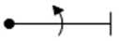
Бочка горизонтальная управляемая
10

2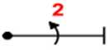
Бочка горизонтальная фиксированная через 180°
11

3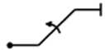
Бочка на горке с углом 45° с выходом в горизонтальный полет
17

4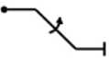
Бочка на нисходящей траектории с углом 45° с выходом в горизонтальный полет
15

5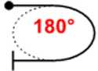
виража с креном 60°
4

6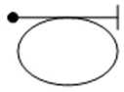
Вираж с креном 60°
6

7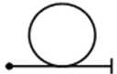
Петля Нестерова
10

8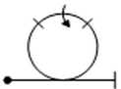
Петля с бочкой в верхней точке
18

9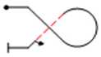
петли
18

10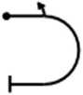
Переворот
10

11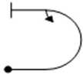
Полупетля
10

12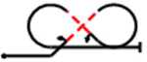
Восьмерка с полубочками на горке с углом 45°
31

13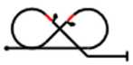
Восьмерка с полубочками на нисходящей траектории с углом 45°
27

Группа фигур II

14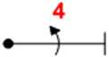
Бочка горизонтальная фиксированная через 90°
13

15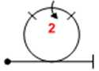
Петля с бочкой в верхней точке фиксированной через 180°
19

16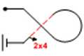
петли с выходом в горизонтальный полет с фиксацией через 90°
19

17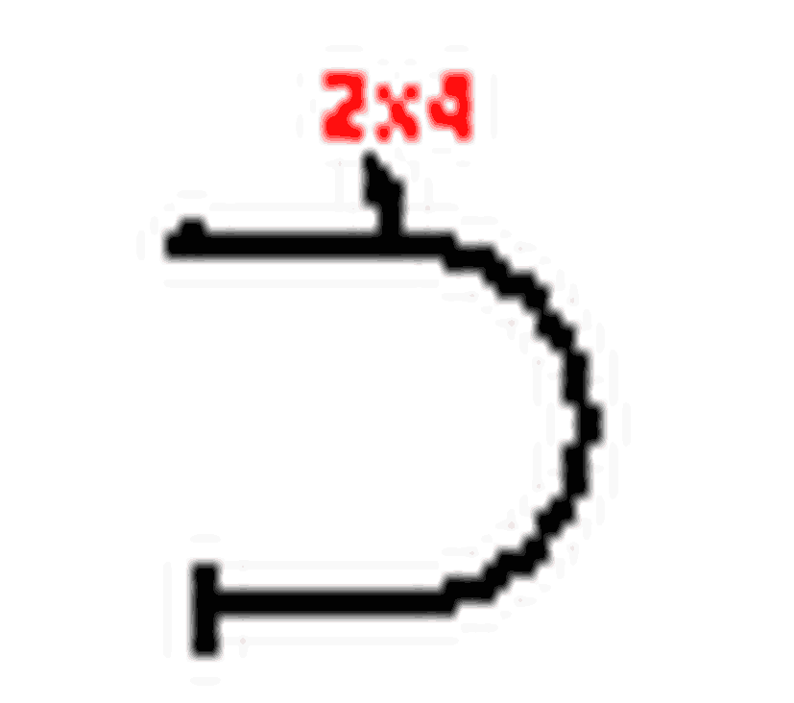
Переворот фиксированный через 90°
11

18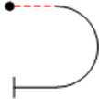
Переворот из обратного полета
6

19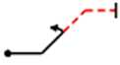
Переворот на горке с углом 45° с выходом в обратный полет
13

20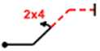
Переворот на горке с углом 45° фиксированный через 90° с выходом в обратный полет
14

21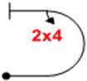
Полупетля с выходом в горизонтальный полет с фиксацией через 90°
11

22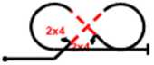
Восьмерка с полубочками с фиксацией через 90° на горке с углом 45°
33

23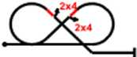
Восьмерка с полубочками с фиксацией через 90° на нисходящей траектории с углом 45°
29

Группа фигур III

24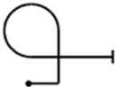
Восходящая вертикаль и
петли с выходом в горизонтальный полет
11

25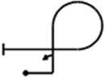
бочки на восходящей вертикали и
петли с выходом в горизонтальный полет
19

26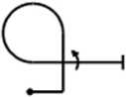
Восходящая вертикаль и
петли с выходом в горизонтальный полет и 1 бочка
19

27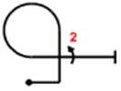
Восходящая вертикаль и
петли с выходом в горизонтальный полет и бочка фиксированная через 180°
20

28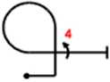
Восходящая вертикаль и
петли с выходом в горизонтальный полет и бочка фиксированная через 90°
22

29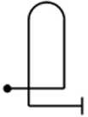
Дуга на себя с выходом в горизонтальный полет
13

30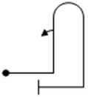
бочки на восходящей вертикали дуга на себя с выходом в горизонтальный полет
21

31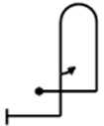
Дуга на себя
бочки на нисходящей вертикали с выходом в горизонтальный полет
17

Приложение N 2
к правилам вида спорта
"авиационные гонки"

Схема зоны пилотирования и размещения судей для спортивной
дисциплины "класс - летательный аппарат с массой
до 115 кг с поршневым двигателем"

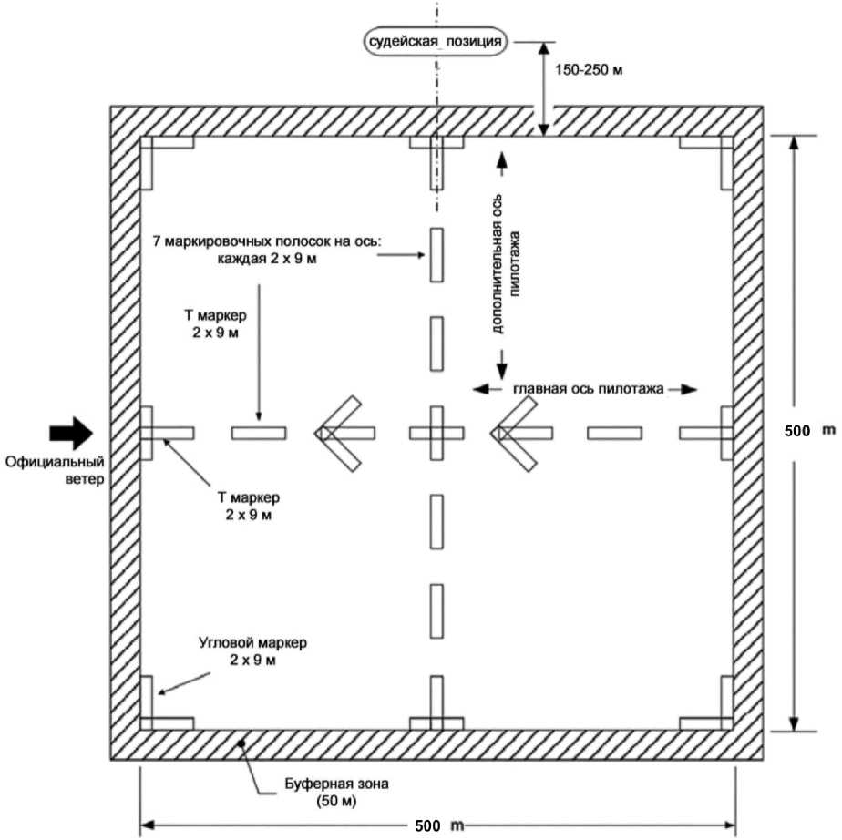

Схема зоны пилотирования и размещения судей
для спортивной дисциплины "класс - самолет поршневой",
"класс - летательный аппарат с массой до 115 кг
с реактивным двигателем"

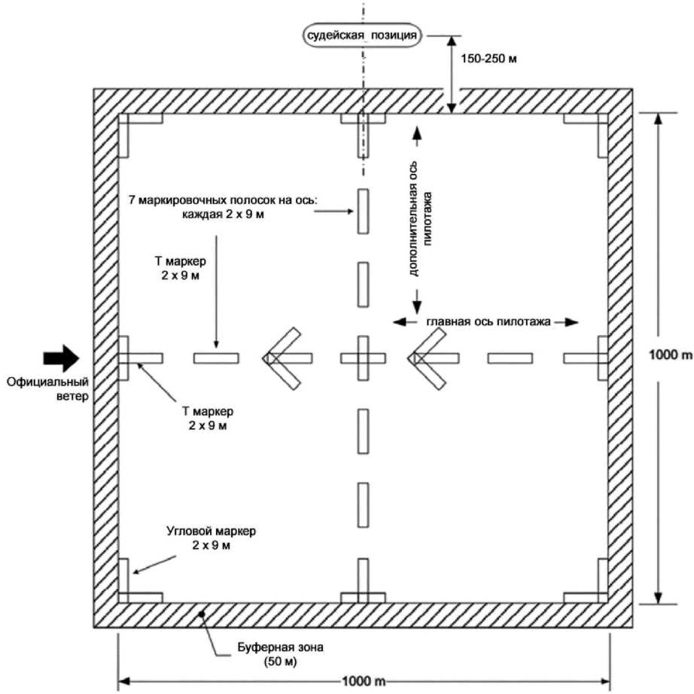

Схема зоны пилотирования и размещения спортивных судей
для спортивных дисциплин: "класс - самолет реактивный -
высший пилотаж", "класс - самолет реактивный - высший
пилотаж - известная программа - 1", "класс - самолет
реактивный - высший пилотаж - известная программа - 2"

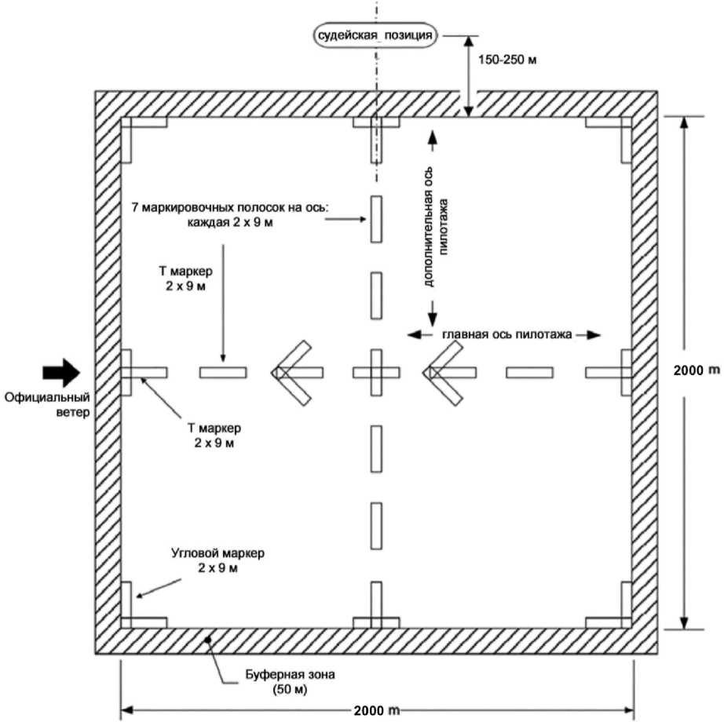

Приложение N 3
к Правилам вида спорта
"авиационные гонки"

СХЕМА ТРАССЫ ДЛЯ СПОРТИВНЫХ ДИСЦИПЛИН: "КЛАСС - САМОЛЕТ
ПОРШНЕВОЙ", "КЛАСС - САМОЛЕТ РЕАКТИВНЫЙ", "КЛАСС -
ЛЕТАТЕЛЬНЫЙ АППАРАТ МАССОЙ ДО 115 КГ С ПОРШНЕВЫМ
ДВИГАТЕЛЕМ", "КЛАСС - ЛЕТАТЕЛЬНЫЙ АППАРАТ МАССОЙ
ДО 115 КГ С РЕАКТИВНЫМ ДВИГАТЕЛЕМ"

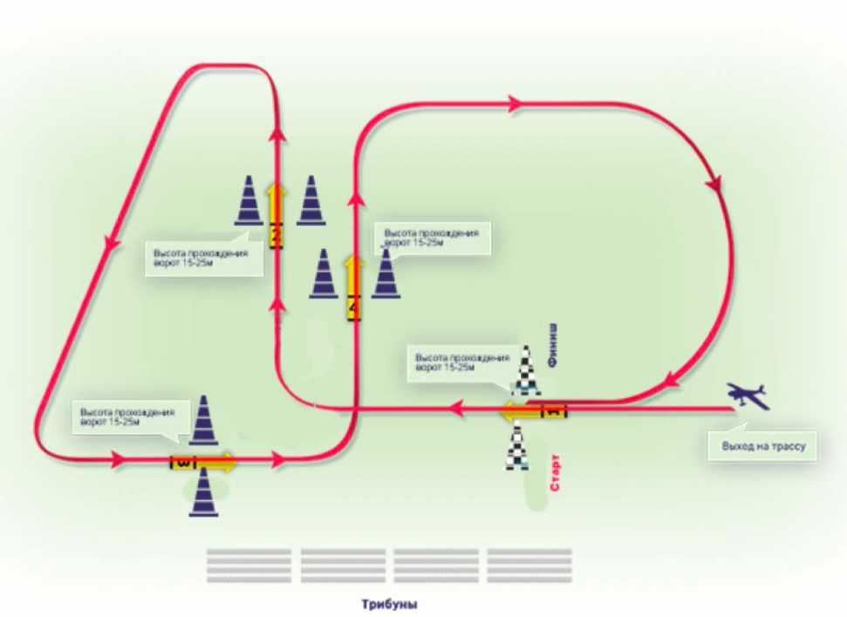

Приложение N 4
к Правилам вида спорта
"авиационные гонки"

ПИЛОН ВОЗДУШНЫХ ВОРОТ
Внешний вид пилона | Описание пилона, обозначения на пилоне и их значение
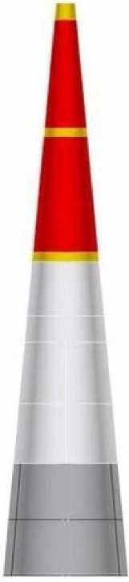
Статичная фигура на основе надувной конструкции:
Высота:
для всех классов, кроме класса летательный аппарат массой до 115 кг с поршневым двигателем - 25 м;
для класса летательный аппарат массой до 115 кг с поршневым двигателем - 12 м;
Диаметр в основании:
для всех классов, кроме класса летательный аппарат массой до 115 кг с поршневым двигателем - 6,0 м;
для класса летательный аппарат массой до 115 кг с поршневым двигателем - 2,8 м.
Значения секторов:
красный сектор - зона безопасного прохождения (15 - 25 м);
желтые горизонтальные линии на красном секторе:
верхняя - верхняя граница красного сектора,
средняя - центр красного сектора,
нижняя - нижняя граница красного сектора;
белый сектор - зона опасного прохождения;
серый сектор (допускается белый цвет) - зона опасного прохождения.
Пара пилонов образуют воздушные ворота.

Приложение N 5
к правилам вида спорта
"авиационные гонки"
ПРЕДВАРИТЕЛЬНАЯ ЗАЯВКА

в адрес организатора по месту проведения соревнований

на участие в

наименование соревнований

от

наименование организации

заявляет спортсменов

Всего _________ чел.

Руководитель органа исполнительной власти субъекта Российской Федерации в области физической культуры и спорта

_______________ подпись _____________________ (расшифровка подписи)
М.П.

"_____" ___________ 20___ г.

Руководитель региональной спортивной федерации

_______________ подпись _____________________ (расшифровка подписи)
М.П.

"_____" ___________ 20___ г.

Приложение N 6
к правилам вида спорта
"авиационные гонки"
ЗАЯВКА
на участие в _________________________________ по виду спорта "авиационные гонки"

команды _______________________________________________________

Спортсмены:

N | Фамилия, имя, отчество спортсмена | Спорт. звание, разряд | Дата рождения | Авиационная спортивная организация | Контактный адрес, телефон, e-mail | Личный тренер | Спортивная дисциплина | Самолет | Допуск спортивного врача
Тип
Регистрационный номер
Владелец
Сертификат летной годности действителен
до
Полис гражданской ответственности действителен
до

1

2

3

Итого допущено спортсменов | _____________________________________

Руководитель органа исполнительной власти субъекта Российской Федерации в области физической культуры и спорта
______________________ / _____________/

Руководитель региональной спортивной федерации
______________________ / _____________/

Приложение N 7
к правилам вида спорта
"авиационные гонки"

Судейская записка для спортивных дисциплин "класс - самолет
поршневой", "класс - самолет реактивный", "класс -
летательный аппарат массой до 115 кг с поршневым
двигателем", "класс - летательный аппарат массой
до 115 кг с реактивным двигателем"
N | ФИО спортсмена | 1 ворота | 2 ворота | 3 ворота | 4 ворота | 5 ворота | 6 ворота | 7 ворота | 8 ворота | Кол-во баллов  Время | МЕСТО

Приложение N 8
к правилам вида спорта
"авиационные гонки"

Судейская записка для спортивных дисциплин:
"класс - самолет реактивный - высший пилотаж",
"класс - самолет реактивный - высший пилотаж - известная программа - 1", "класс - самолет реактивный - высший пилотаж - известная программа - 2".
Форма
ID Пилота
N Полета

N
Символ
Категория N
К.
Общий К.
Оценка
Поз.
Примечание
Наимен.
К
Оценка

1
Позиц.

Гарм.

Фиг. К.
Общий К.

2

Штрафы

3
Слишком низко

Слишком высоко

Прерывание

4
Вставка

Нарушения

Покачивание крыльями

5
Фигуры дисквалификации

Иное

Время

6
Прод.
Мин.
Сек.

Судья

7
Подпись

ФИО

Номер

8
_______________
.................Пилот
.............ВС

9

10

Приложение N 9
к правилам вида спорта
"авиационные гонки"

Заявление

__________________________ (Ф.И.О. спортсмена) подтверждаю, что пилотируемый мной летательный аппарат __________________________ (тип летательного аппарата, государственный регистрационный номер), соответствует техническим требованиям и пригоден к эксплуатации и участию в соревновании.

"_____" ___________ 20___ г.

__________________________/ _____________/

